|  |  |
| --- | --- |
| Nguyễn Thiên Hoàn Phúc  22521133 | Thực hành  thiết kế luận lý số |

**Lab 4 Datapath**

1. **Mạch đếm bit 1**
   1. **Giải thuật**

|  |
| --- |
| 1. Data := Import 2. Ocount := 0 3. Mask := 1   While Data != 0 repeat   1. Temp := Data & Mask 2. Ocount := Ocount + Temp 3. Data := Data >> 1   End while  Outport := Ocount |

* 1. **Thanh ghi**

|  |  |  |
| --- | --- | --- |
| **Thanh ghi** | **Tác dụng** | **Địa chỉ** |
| R1 | Data | 00 |
| R2 | Mask | 01 |
| R3 | Ocount | 10 |
| R4 | Temp | 11 |

* 1. **Control words**

Lặp lại tối đa 4 lần

|  |  |  |  |  |  |  |  |
| --- | --- | --- | --- | --- | --- | --- | --- |
| **Control words** | **IE** | **Write Address** | **Read Address A** | **Read Address B** | **ALU Ope** | **Shifter Ope** | **OE** |
| 1 | 1 | R1 | X | X | X | X | 0 |
| 2 | 0 | R3 | R1 | R1 | Sub | Pass | 0 |
| 3 | 0 | R2 | R3 | X | Increment | Pass | 0 |
| 4 | 0 | R4 | R1 | R2 | And | Pass | 0 |
| 5 | 0 | R3 | R3 | R4 | Add | Pass | 0 |
| 6 | 0 | R1 | R1 | R1 | And | Shift right | 0 |
| 7 | 0 | None | R3 | R3 | And | Pass | 1 |

* 1. **Thiết kế mạch**

Thiết kế mạch đếm bit 1 từ Data 4 bit

* + 1. **Mạch RF**

Thiết kế mạch register files từ các register files cells với một port input và hai port output

- Đóng gói thiết kế:

* Thiết kế Decoder 2 to 4 để xác định địa chỉ đọc và địa chỉ ghi
* A diagram of a computer

  Description automatically generatedĐóng gói mạch

* Để thiết kế register files có 4 thanh ghi, mỗi thanh ghi có 4 bit, cần 16 register files cells tương ứng địa chỉ 00 đến 11
* A diagram of a circuit board

  Description automatically generatedĐóng gói thiết kế

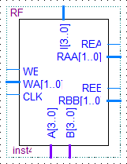

* + 1. **Mạch ALU**
* Sử dụng lại mạch ALU đã thiết kế ở lab 3

|  |  |  |  |  |
| --- | --- | --- | --- | --- |
| **S[3]** | **S[2]** | **S[1]** | **S[0]** | **ALU Operations** |
| 0 | 0 | 0 | 0 | A’ |
| 0 | 0 | 0 | 1 | A AND B |
| 0 | 0 | 1 | 0 | A XOR B |
| 0 | 0 | 1 | 1 | A OR B |
| 0 | 1 | 0 | 0 | A-- |
| 0 | 1 | 0 | 1 | A+B |
| 0 | 1 | 1 | 0 | A-B |
| 0 | 1 | 1 | 1 | A++ |
| 1 | 0 | 0 | 0 | A × B |
| 1 | 0 | 0 | 1 | A / B |
| 1 | 0 | 1 | 0 | A % B |
| 1 | 0 | 1 | 1 | A compare B |

* Đóng gói mạch

* + 1. **Mạch dịch shift**
* Trong bài toán đếm số bit 1 chỉ cần dịch phải, nên em thiết kế một bộ shift chỉ có chế độ Pass và Shist right

|  |  |
| --- | --- |
| **PASS** | **Shifter** |
| 0 | Pass |
| 1 | Shift right |

* Mạch thiết kế:
* A diagram of a circuit

  Description automatically generatedĐóng gói mạch:

* + 1. **Datapath**

* 1. **Mô phỏng**
* Số 10 (1010, 2 bit 1)

* Số 11 (1011, 3 bit 1)

* Số 8 (1000, 1 bit 1)

* Mạch đếm bit 1 sử dụng tối đa 16 chu kỳ clock

1. **Mạch đếm bi 1 (parallel)**

* Mạch đếm song song được xây dựng bằng cách xử lý song song lệnh dịch phải Data trong khi thực hiện lệnh gán giá trị Temp
* Để mạch có thể vừa gán giá trị Temp vừa gán giá trị Data, mục tiêu của em là tạo thêm port input cho register files

1. **Giải thuật**

|  |
| --- |
| 1. Data := Import  2. Ocount := 0  3. Mask := 1  While Data != 0 repeat  4. Temp := Data & Mask, Data := Data >> 1  5. Ocount := Ocount + Temp  End while  Outport := Ocount |

1. **Control words**

Lặp lại tối đa 4 lần

|  |  |  |  |  |  |  |  |  |
| --- | --- | --- | --- | --- | --- | --- | --- | --- |
| **Control words** | **IE** | **Write Address A** | **Write Address B** | **Read Address A** | **Read Address B** | **ALU Ope** | **Shifter Ope** | **OE** |
| 1 | 1 | R1 | None | X | X | X | X | 0 |
| 2 | 0 | R3 | None | R1 | R1 | Sub | X | 0 |
| 3 | 0 | R2 | None | R3 | X | Increment | X | 0 |
| 4 | 0 | R4 | R1 | R1 | R2 | And | Shift right | 0 |
| 5 | 0 | R3 | None | R3 | R4 | Add | X | 0 |
| 6 | 0 | None | None | R3 | R3 | X | PASS | 1 |

1. **Thiết kế mạch**

* Thiết kế lại register files cell 2 input

* Đóng gói mạch

* Thiết kế mạch register files 2 input port

* Đóng gói mạch

* Datapath song song

1. **Mô phỏng**

* Số 10 (1010, 2 số 1 bit)

* Số 13 (1101, 3 số 1 bit)

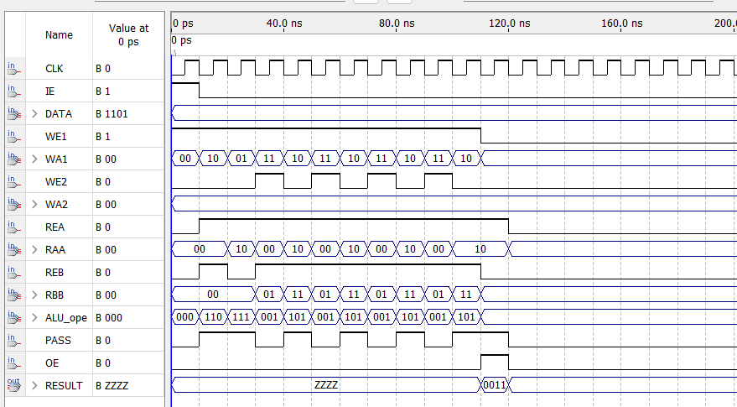

* So với thiết kế tuần tự ban đầu, mạch datapath song song này tiêu hao 12 chu kỳ (ít hơn thiết kế nối tiếp 4 lệnh)
* Nhưng bù lại, thiết kế datapath song song làm tăng tính phức tạp của mạch cũng như chi phí thiết kế